Скрытая электропроводка в деревянном доме: нюансы монтажа
Дерево – популярный строительный материал. Преимущества деревянных домов на высоте. Вместе с тем такое здание обладает существенным недостатком. Дерево относится к горючим материалам. Снизить риск возгорания помогают специальные растворы.
Но важно уделить внимание и монтажу электропроводки. Малейшее нарушение технологии создаст пожароопасную ситуацию. Сегодня мы поговорим об особенностях грамотного монтажа скрытой электропроводки в деревянном доме.

Особенности скрытой электропроводки
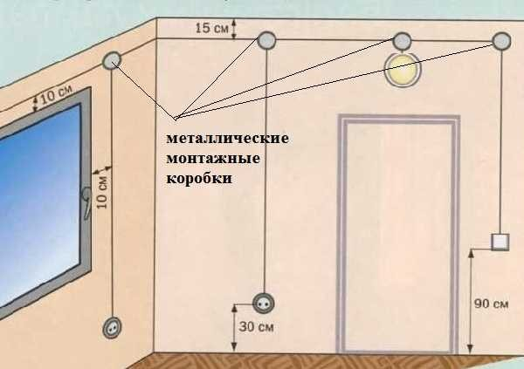
Кабель не видим. Он скрыт от глаза. Обнаружить дефекты электропроводки тяжело, так как проводы находятся за облицовкой. Контролировать процесс перегревания кабеля, не удается. Поэтому важно изначально организовать работы так, чтобы избежать неприятных последствий.
Секрет от мастера. «Слабым местом» считается не сам кабель, а участки соединений, то есть распаечные коробки, розетки, выключатели.
Чтобы обезопаситься от возгорания кабеля, используйте силовые кабели, с маркировкой ВВГнг. Они не горючи.
Застройщики полагают, что прокладка кабеля и проводов внутри металлических стен защитит от возгорания. Электромонтажники убеждены: если сечение материала выбрано неправильно, на провода или кабель происходит чрезмерная нагрузка, даже стальная труба не убережет от пожара.
Практика показывает, что стальные трубы раскаляются докрасна в случае неполадки электропроводки. Высокая температура защитного материала становится причиной возгорания деревянной стены.
Здесь главное не только защитить провода, но и выбрать правильное сечение.

Выбор сечения кабеля для скрытой проводки в доме
Сечение кабеля выбирается с учетом предполагаемой нагрузки. Если вы подключите к кабелю слишком много приборов, изоляция может расплавиться, кабель выйдет из строя.
Разводка может быть оборудована кабелями с разными жилами. Учитывайте количество приборов, которые будут использоваться том или ином помещении. Например, в туалете, где не устанавливаются дополнительные аппараты, сечение может быть и меньше. А вот для кухни, где мы ставим и микроволновки, и стиральные машины, и посудомойки, кабель должен быть мощным. Учитывайте также те приборы, которые вы будете использовать нерегулярно, например, включите пылесос или фен.
Приведем таблицу, которая поможет выбрать оптимальное сечение кабеля с учетом предполагаемой нагрузки:
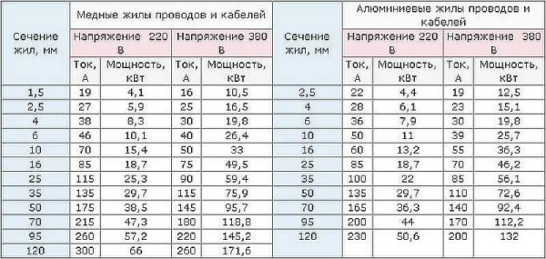

Основные правила монтажа электропроводки в деревянном доме
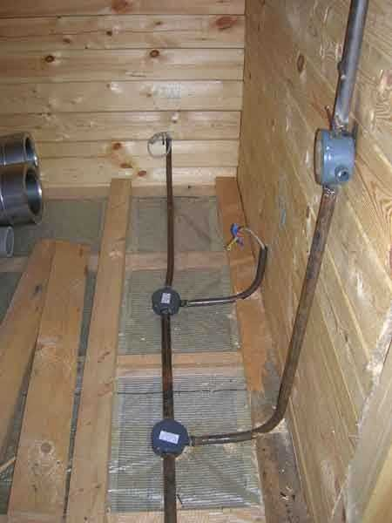
Чтобы избежать риска возгорания, придерживайтесь следующих правил:
- Перед началом работы изучите ПУЭ пункт 7.1.38, СП 31-105-2002 «Проектирование и строительство энергоэффективных одноквартирных жилых домов с деревянным каркасом» пункт 13.5.1. и 13.5.2. Здесь изложены требования к электропроводке для деревянного дома.
- Сначала собирается вся схема. Ветки проверяются при помощи тестера. Каждая линия проверяется на наличие короткого замыкания. Провода к автомату подключаются только после проверки.
Секрет от мастера. Записывайте, какие ветки подключили. Так будет проще искать неисправности.
- Используйте только цельные куски кабеля, они не должны быть скручены или соединены другими способами.
- Прокладка проводов ведется поэтапно. Проложив часть кабеля, проверьте его целостность, выясните, не нарушена ли изоляция. Для этого провода «прозванивают».
- Оставляйте запасную длину кабеля. В случае неполадки вам не придется их перетягивать.
- Следите за последовательностью цветов в проводе.
Отметим, что лучше воспользоваться услугами специалистов. О типе проводки подумайте еще на стадии проектирования дома и внесите предстоящие расходы в смету. Так вы гарантированно получите безопасное жилье.

